meta是html中的元标签，其中包含了对应html的相关信息，客户端浏览器或服务器端的程序会根据这些信息进行处理。
HTTP-EQUIV类似于HTTP的头部协议，它回应给浏览器一些有用的信息，以帮助正确和精确地显示网页内容。
content（内容类型）：重要！！这个网页的格式是文本的，网页模式
charset（编码）：特别重要！！！这个网页的编码是utf-8，中文编码，需要注意的是这个是网页内容的编码，而不是文件本身的，其他类型的编码中文可能会出现乱码。

HTML总结

表格标签：
<table>
属性：border:表格边框和表格的距离
width：表格的宽度，相对于页面而言
align：表格对齐的方式
bgcolor:背景颜色
<tr>代表行
<td>代表单元格
属性：colspan 列合并
rowspan 行合并
<caption>表格的标题

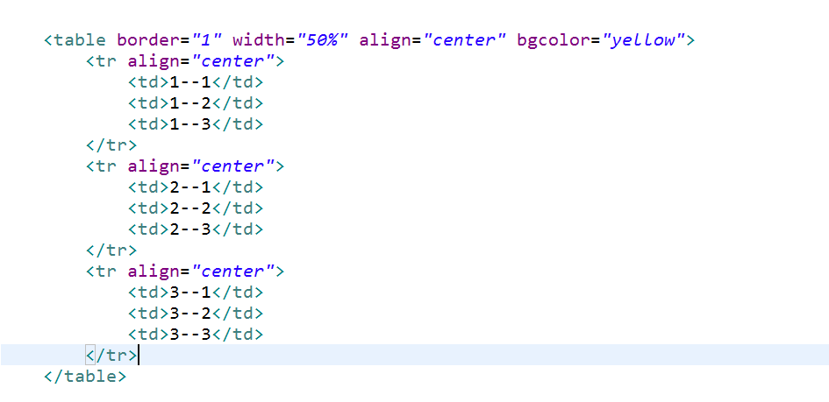

块标签
span：行内标签
div：块标签，会换行
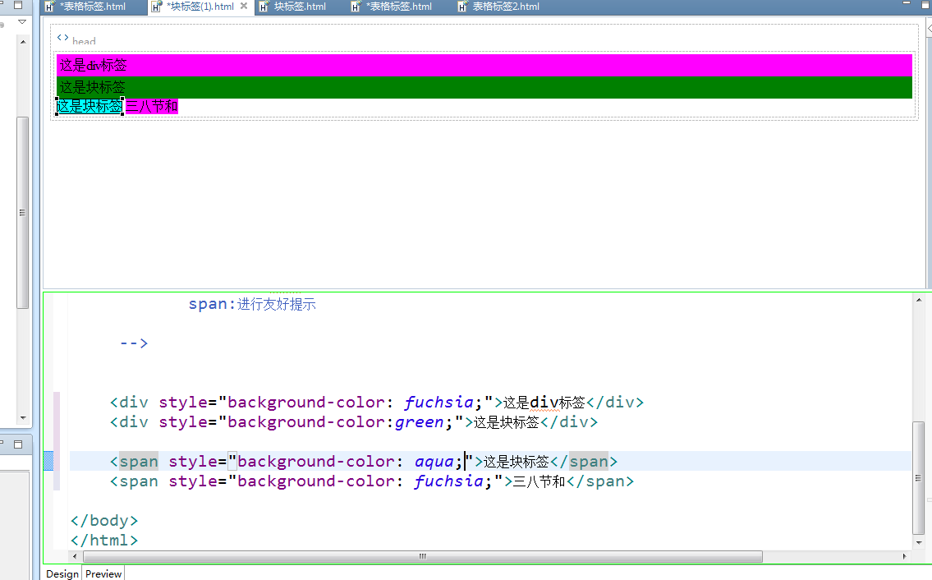

链接标签
<a></a>
属性:
作用导航还有返回前一个设置的顶点。
<a href=”地址” target=”_blank”/></a>
<a name=”top”></a>
<a href=”#top”>回到顶部</a>
href:指向一个ip地址，target打开的方式
name：锚点的名称，使用方式:#name

排版标签
换行标签：<br/>
段标签:<p>文本文字</p>特点：段和段之间有空行
属性：align 对齐方式 left center right
水平线标签<hr/>
属性:width:长度
size：大小
color:颜色
尺寸的写法：
像素
百分比

清单列表
ol：有序列表
属性：type:A,a,1,3
start:开时标签的值

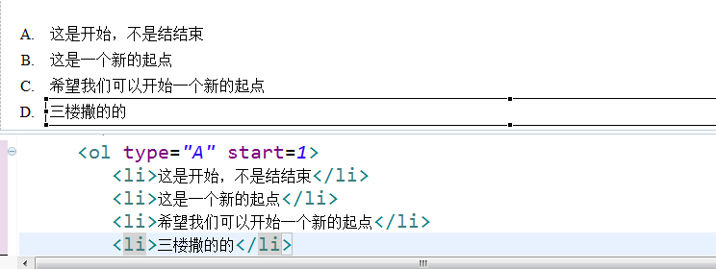

ul:无序列表
属性：
type:circle(圆圈)， square:方块 disc:黑心圆球
li:列表项
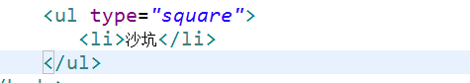

图像标签
<img/>
属性： src:图片的地址
alt：图片的文字说明(当图片无法显示的时候)
width
height
align:文字相对于图片的位置
属性: top middle bottom
border:边框
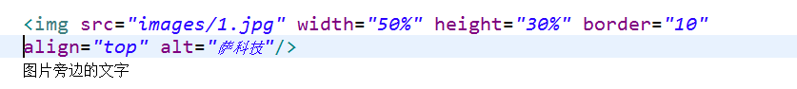

文字标签
<font></font>
属性:
color:颜色
size:大小,最大值是7，最小值是1
face:字体类型
标签:
<h1></h1>

表单标签
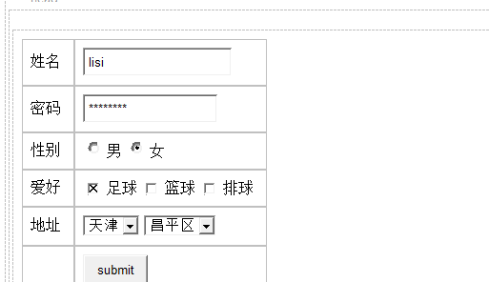
实现代码

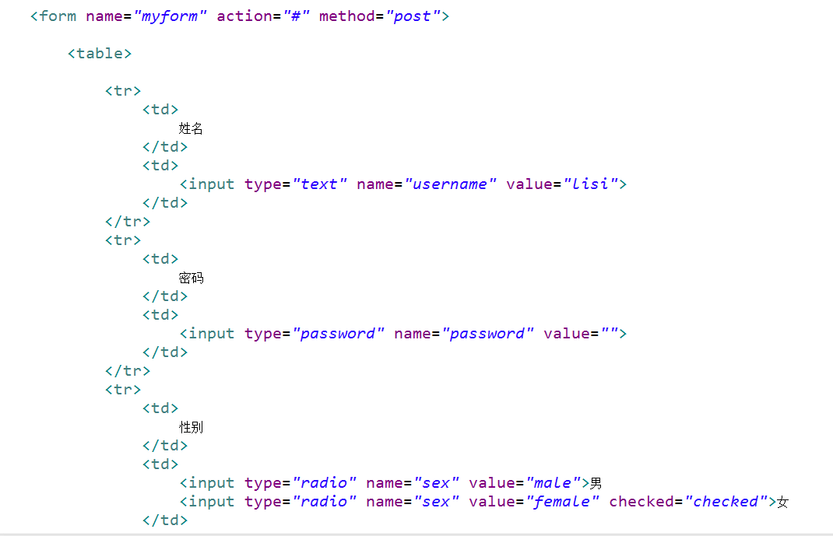
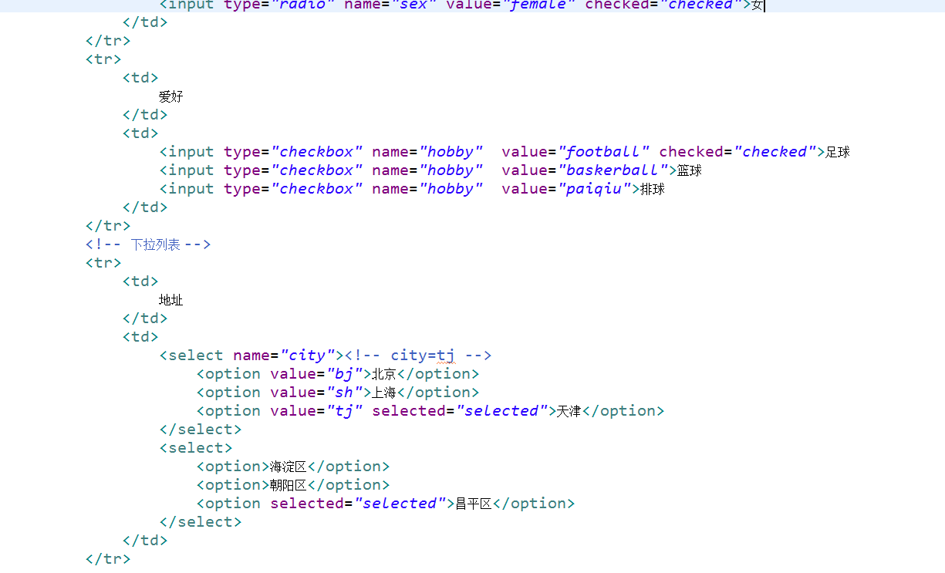
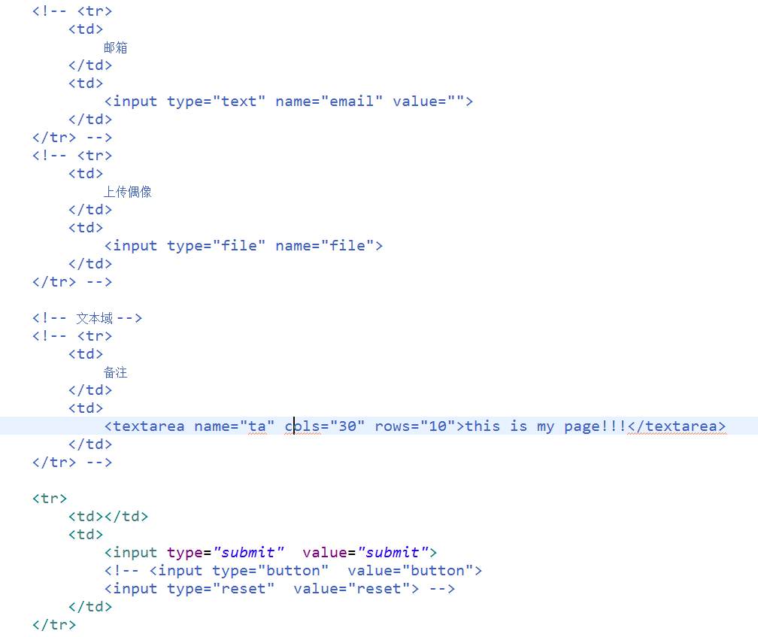
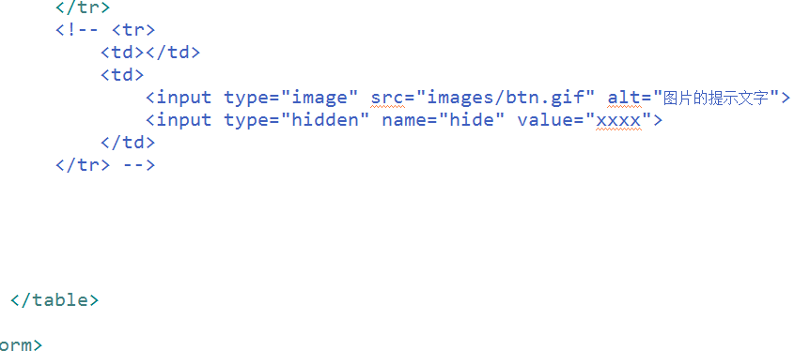

框架标签
<frameset></frameset>框架结构标签
属性:rows:横向切割
cols:纵向切割
border:定义边框的厚度
bordercolor:定义边框的颜色
framespace:定义边框之间的距离
<frame></frame>框架标签
属性:src表示来源
name表示这个框架的名称
frameborder:定义边框,0表示没有,1表示有
framespacing：定义边框之间的距离
bordercolor：定义框架的边框颜色
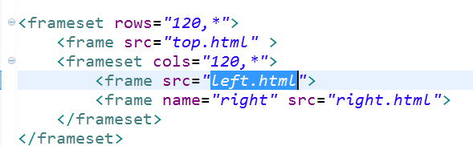

案例

显示所有商品信息
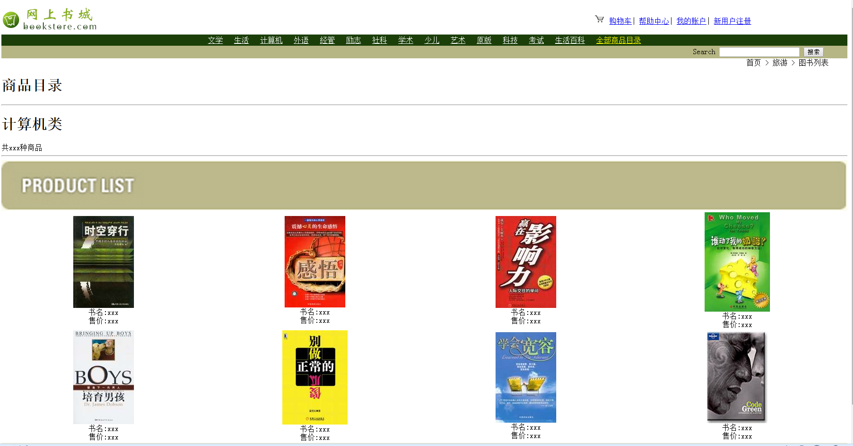

代码
<!DOCTYPE html PUBLIC "-//W3C//DTD HTML 4.01 Transitional//EN" "http://www.w3.org/TR/html4/loose.dtd">
<html>
<head>
<meta http-equiv="Content-Type" content="text/html; charset=UTF-8">
<title>图书商城</title>
</head>
<body>

<!-- 整个页面 -->
<div id="page">
<!-- top -->
<div id="top">
<table width="100%">
<tr>
<td width="70%">
<img alt="logo" src="images/logo.png" />
</td>
<td>
<img alt="cart" src="images/cart.gif">
<a href="#">购物车</a>|
<a href="#">帮助中心</a>|
<a href="#">我的账户</a>|
<a href="#">新用户注册</a>
</td>
</tr>
</table>
</div>
<!-- menu -->
<div id="menu">
<table width="100%" bgcolor="#1C3F09">
<tr align="center">
<td>
<a href="#"><font color="#ffffff">文学</font></a>&nbsp;&nbsp;
<a href="#"><font color="#ffffff">生活</font></a>&nbsp;&nbsp;
<a href="#"><font color="#ffffff">计算机</font></a>&nbsp;&nbsp;
<a href="#"><font color="#ffffff">外语</font></a>&nbsp;&nbsp;
<a href="#"><font color="#ffffff">经管</font></a>&nbsp;&nbsp;
<a href="#"><font color="#ffffff">励志</font></a>&nbsp;&nbsp;
<a href="#"><font color="#ffffff">社科</font></a>&nbsp;&nbsp;
<a href="#"><font color="#ffffff">学术</font></a>&nbsp;&nbsp;
<a href="#"><font color="#ffffff">少儿</font></a>&nbsp;&nbsp;
<a href="#"><font color="#ffffff">艺术</font></a>&nbsp;&nbsp;
<a href="#"><font color="#ffffff">原版</font></a>&nbsp;&nbsp;
<a href="#"><font color="#ffffff">科技</font></a>&nbsp;&nbsp;
<a href="#"><font color="#ffffff">考试</font></a>&nbsp;&nbsp;
<a href="#"><font color="#ffffff">生活百科</font></a>&nbsp;&nbsp;
<a href="#"><font color="yellow">全部商品目录</font></a>
</td>
</tr>
</table>
</div>
<!-- search -->
<div id="search">
<table width="100%" bgcolor="#B6B684">
<tr align="right">
<td>
Search
<input type="text"/>
<input type="button" value="搜索"/>
&nbsp;&nbsp;&nbsp;&nbsp;&nbsp;
</td>
</tr>
</table>

</div>
<!-- content -->
<div id="content">
<div align="right">
首页&nbsp;&gt;&nbsp;旅游&nbsp;&gt;&nbsp;图书列表&nbsp;&nbsp;&nbsp;&nbsp;&nbsp;
</div>
<h1>商品目录</h1>
<hr/>
<h1>计算机类</h1>
<span>共xxx种商品</span>
<hr/>
<div>
<img alt="productlist" src="images/productlist.gif" width="100%">
</div>
<div>
<table width="100%">
<tr align="center">
<td>
<div>
<img alt="book" src="bookcover/101.jpg">
</div>
<div>
<span>书名:xxx</span><br/>
<span>售价:xxx</span>
</div>
</td>
<td>
<div>
<img alt="book" src="bookcover/102.jpg">
</div>
<div>
<span>书名:xxx</span><br/>
<span>售价:xxx</span>
</div>
</td>
<td>
<div>
<img alt="book" src="bookcover/103.jpg">
</div>
<div>
<span>书名:xxx</span><br/>
<span>售价:xxx</span>
</div>
</td>
<td>
<div>
<img alt="book" src="bookcover/104.jpg">
</div>
<div>
<span>书名:xxx</span><br/>
<span>售价:xxx</span>
</div>
</td>

</tr>

<tr align="center">
<td>
<div>
<img alt="book" src="bookcover/105.jpg">
</div>
<div>
<span>书名:xxx</span><br/>
<span>售价:xxx</span>
</div>
</td>
<td>
<div>
<img alt="book" src="bookcover/106.jpg">
</div>
<div>
<span>书名:xxx</span><br/>
<span>售价:xxx</span>
</div>
</td>
<td>
<div>
<img alt="book" src="bookcover/107.jpg">
</div>
<div>
<span>书名:xxx</span><br/>
<span>售价:xxx</span>
</div>
</td>
<td>
<div>
<img alt="book" src="bookcover/108.jpg" width="130" height="197">
</div>
<div>
<span>书名:xxx</span><br/>
<span>售价:xxx</span>
</div>
</td>

</tr>
</table>
</div>
</div>

<!-- bottom -->
<div id="bottom">
<table width="100%" bgcolor="#EFEEDC">
<tr>
<td rowspan="2">
&nbsp;&nbsp;&nbsp;&nbsp;&nbsp;&nbsp;
<img alt="logo" src="images/logo.png">
</td>
<td>
CONTACT US
</td>
</tr>
<tr>
<td>
copyright 2008 &copy; BookStore All Rights RESERVED
</td>
</tr>
</table>
</div>

</div>

</body>
</html>

